ADATLAP  ügyészségi szolgálati igazolvány  kiállításához, kicseréléséhez | 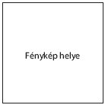
Az ügyészségi alkalmazott
neve: |  | ………………………………………………………………………………
állampolgársága: |  | ………………………………………………………………………………
születési helye: |  | ………………………………………………………………………………
születési ideje: |  | ………………………………………………………………………………
szolgálati helye: |  | ………………………………………………………………………………
beosztása, munkaköre: |  | ………………………………………………………………………………
személyügyi nyilvántartási sorszáma: |  | ………………………………………………………………………………
Az adatlaphoz csatolni kell 2 db 45×35 mm-es, 1 évnél nem régebbi,
színes igazolványképet!
……………………………………………………  dátum |  |  | 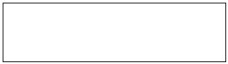  Az ügyészségi alkalmazott saját kezű aláírása  (Az aláírásnak a vonalak között kell maradnia!)

